【招生】武汉科技大学(4212)考点2021年硕士研究生网上确认公告
发布时间：2020-11-02浏览次数：1937
为方便广大考生，根据教育部有关精神及湖北省教育考试院相关要求，我校（4212）考点2021年硕士研究生报名信息确认将采取研招网网上确认方式进行，有关事宜公告如下：
一、网上确认流程
使用电脑或手机进入研招网网上确认系统，网上确认系统网址：https://yz.chsi.com.cn/wsqr/stu/，或者使用手机浏览器二维码扫描功能扫描以下二维码登录。进入登录页面后，输入本人网上报名的学信网账号、密码即可登录确认系统。

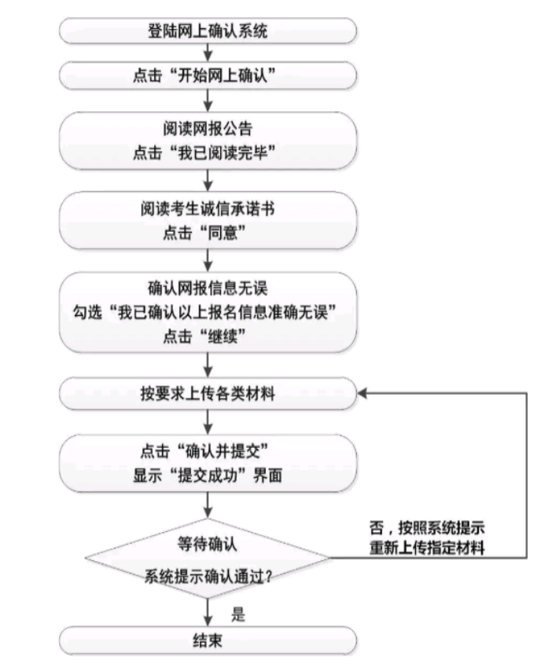
二、网上确认安排
1.确认对象：选择武汉科技大学（4212）作为考点的所有网报成功且已经在网上缴纳报名费的考生。逾期未网上确认者，本次报名无效。
2.确认时间（以北京时间24小时制为准）：
考生上传材料时间：2020年11月6日-11月9日下午16:00。
考生重传材料时间：2020年11月6日-11月10日下午16:00。
网上审核材料时间：2020年11月6日-11月10日下午16:00。
考点审核完毕后会通过系统向考生反馈审核结果，请考生及时通过网上确认系统查询审核结果，待网上确认系统提示确认成功，方为完成网上确认流程。审核结果说明：
（一）审核通过：考生已完成报名信息确认。
（二）审核不通过，需要补充（或修改）材料：考生需根据系统提示在规定时间内补充（或修改）有关材料并重新提交上传。
（三）审核不通过：因不符合国家报考条件或考点接收条件导致最终审核不通过的考生，报名信息无效。
三、考生需准备的材料
1.考生需上传本人近三月内正面、免冠、无妆、彩色电子证件照。
2.本人第二代居民身份证正反两面，身份证丢失或者持临时身份证的考生，须上传身份证已在办理中的证明。考生必须持在有效期内并可以用身份证阅读器读出信息的第二代身份证，方可进行网上确认和入场考试。
3.本人手持身份证照片。
4.普通高校应届本科毕业生、成人应届本科毕业生须上传《教育部学籍在线验证报告》。
5.往届毕业生须上传《教育部学历证书电子注册备案表》（2001年以后的毕业生）或《中国高等教育学历认证报告》（2001年以前的毕业生）或教育部留学服务中心出具的《国外学历学位认证书》。申请《中国高等教育学历认证报告》一般需要18个工作日，请考生提前准备申请材料，网上确认还未拿到认证报告的考生，需提交《补交学籍学历认证承诺书》扫描件，承诺书样板参考本通知附件。
6.2021年9月1日前可获得国家承认学历的本科毕业证书的湖北省自考考生，须提供湖北省教育考试院出具的自学考试成绩证明单；
7.国家承认学历的网络教育本科生，须持所就读高校出具的应届本科毕业生证明。
8.报考专项计划的考生除须提供以上4、5材料扫描件，还须提供：
（1）报考退役大学生士兵专项计划的考生，网上确认时须提供本人《入伍批准书》和《退出现役证》扫描件。
（2）报考少数民族高层次骨干人才计划考生，网上确认时须提供《报考2021年少数民族高层次骨干人才计划硕士研究生考生登记表》扫描件。
9.在校研究生报考须提供所在培养单位同意报考证明。
10.报考武汉科技大学临床医学专业（专业代码以1051开头）的考生，必须是临床医学专业全日制普通高校应往届本科毕业生，且尚未取得住院医师规范化培训合格人员，网上确认时需在网上确认系统提交《临床医学专业报考告知书》，告知书样板参考本通知附件。
11.本专科在读期间或者毕业后更改姓名或身份证号的考生，除须提供以上4、5材料扫描件，还需上传公安部门出具的身份信息变更证明或包含曾用名的户口本个人页。
12.往届毕业生在户口所在地报名的须上传户口本户主页及个人页（集体户口仅提供个人单页）；异地报考的往届毕业生须上传近3个月的社保缴费凭证，或报考点当地的居住证（正反两面）。
13.以同等学力身份报考的考生，需提交本科阶段4门主干课程考试合格成绩，暂不能提交成绩的需要在网上确认系统上传《提供加试成绩告知书》，告知书样板参考本通知附件。
14.以单独考试身份报考我校的考生，除须提供以上4、5材料扫描件，需在现场确认之前向我校报考学院和研究生院提交《个人申请表》《单位推荐书》《专家推荐书》《学院推荐书》等材料。
四、网上确认注意事项
1.对于少数学历或身份等信息存疑的，本报考点将通知其到现场进行确认，由于疫情防控要求未收到通知的考生不得到现场确认，具体确认地点另行通知。
2.报考点资格审查通过后，因考生自身原因，如网报信息不准确、弄虚作假等，不符合报考条件要求，导致招生单位拒绝报考的，报名费将不予退还。
3.考生应仔细阅读网上确认系统中的诚信承诺书，通过研招网系统网上确认成功的考生，视为已签署承诺书。
4.考生仅能确认一个有效的网上报名信息。考生需对本人的网报信息进行认真仔细地核对，并在规定时间提交相关材料完成网上确认。根据教育部文件规定，所有考生均应当对本人网上报名信息进行认真核对并确认。报名信息经考生确认后一律不作修改。
5.根据教育部规定，往年研究生考试中作弊被停考的，还在停考期的考生今年不允许报考。违反此规定报名或网上确认的考生，报名和网上确认无效。
6.提供虚假证件、证明的，一经查实，将取消考试、录取资格。因未按规定提供上述材料，报考点网上确认一律不予通过。
7.武汉科技大学（4212）考点的所有考生将安排在我校青山校区（地址：武汉市青山区和平大道947号）或者武汉市任家路中学（地址：武汉市青山区红卫路街建设一路27号）考试，具体考场安排请以研招网下载的准考证或我校研究生院网站（http://ysxy.wust.edu.cn/）公告为准。
8.报考我校招生单位的湖北省内考生（除武汉市考生）和外省考生，请密切关注所选报考点的网上确认公告，切勿错过各报考点的网上确认时间。
9.重要信息填写注意事项：
（1）考生在网上确认时，应仔细核对报考信息，特别是姓名、身份证号、报考点、报考单位、考试方式、考试科目等信息不能填错，否则将影响考试和录取。经考生确认的报名信息在考试、复试及录取阶段一律不得修改，因考生填写错误引起的一切后果由考生本人自行承担。
（2）填写的通信地址必须准确、详细；联系电话在报名、录取期间须保持畅通。
10.考生于2020年12月19日～28日，凭网报用户名和密码登陆中国研究生招生信息网下载准考证，使用A4幅面纸张打印。《准考证》正反面在使用期间不得涂改和擅自更换。
湖北省各考点的报考费由湖北省教育考试院委托中国研究生招生信息网以网上收费形式收取。网上报名结束前取消报名信息的，已缴的报考费将统一退费。网上缴费后因故未按期办理网上确认手续的考生，不退报考费。报考费相关事项以湖北省教育考试院的通知为准。
11.根据湖北省教育考试院规定，今年我校考点不再统一订购考试文具，参加初试的考生应按照以下要求选择性自行携带文具：2B铅笔2-3支或2B自动笔1支、笔芯1盒，0.5毫米黑色字迹签字笔2-3支，橡皮擦1块，三角板2个（45度三角板和30、60度三角板各1个），透明垫板1个，透明文具盒或包装袋1个（禁止使用不透明的文具盒和铁制文具盒）。招生单位有其他文具要求的，按照准考证的相关信息自备。
12.我校考点在确认期间提供电话咨询、邮件咨询服务，若考生遇到问题，可通过电话、邮件与我校考点进行沟通。因校园疫情防控要求，我校考点不安排校外考生现场咨询。
咨询电话：027-68862830；
咨询时间：工作日8:30至11:30，14:30至17:00；
咨询邮箱：wustyjsy@wust.edu.cn。
祝广大考生报考顺利，考试取得好成绩！
武汉科技大学研究生院
2020年11月2日

